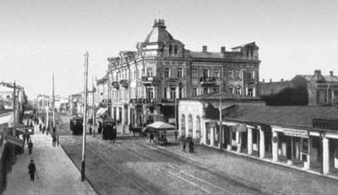
Страницы истории

История Краснодара
Основан в 1793 году. В первой половине XIX века Екатеринодар – главный военный форпост России на Черноморской кордонной линии. С 1860 года Екатеринодар - административный центр. В 1867 году город получает свой герб. В 1880 году в Екатеринодар приходит железная дорога.
Город Екатеринодар основан в 1793 году потомками запорожских казаков. Они переселились на плодородные кубанские земли по повелению Екатерины II после присоединения Западного Предкавказья к России в результате побед в русско-турецких войнах второй половины XVIII века. Поначалу это был просто военный лагерь. Его постоянно укрепляли и превратили в крепость. Она имела вид четырёхугольника, внутри которого казаки соорудили по старому запорожскому образцу сорок куреней, обнесённых валом и рвами. Сами курени располагались вокруг деревянной соборной Святотроицкой церкви, перевезённой с Буга на Кубань в разобранном виде. С трёх сторон Екатеринодар имел естественную защиту: крутой уступ на востоке, болото на севере и реку Кубань на западе
Несмотря на то, что о Екатеринодаре в первые годы существования города писали, что "построен он дурно и неправильно. на болотистой местности, а потому облик его неказист", заселение города шло достаточно быстро. Если в начале 1794 года здесь было построено только 29 домов и 75 хат при населении менее чем в 600 человек, то к 1802 году домов уже насчитывалось 600 и население увеличивалось до шести тысяч жителей. Помимо казачества, которое с Украины переселяло российское правительство, в Екатеринодар потянулись крестьяне из центральных губерний России. Но вскоре рост жителей города практически прекратился из-за указа, запрещавшего крестьянам, "пришлым и иногородним людям, то есть не казакам", приобретать в городе земли и недвижимость. Рост населения также сдерживали и тяготы Кавказской войны, очень мешавшей нормальному развитию города.
В первой половине XIX столетия Екатеринодар действительно имел убогий вид, хотя, пока шла Кавказская война, он более полувека оставался передовым и главным военным форпостом России на Черноморской кордонной линии. О его военном значении говорили въездные ворота, охранявшиеся круглосуточно, да проходивший через Екатеринодар военный "Ставропольский шлях", который соединял города Ростов и Ставрополь. Кстати сказать, это была единственная хорошая дорога в городе. Большинство жилых строений Екатеринодара составляли хаты-мазанки и небольшие одноэтажные деревянные дома. После дождей улицы покрывали большие лужи и грязь, передвигаться по ним можно было с большим трудом. Мужчины предпочитали ездить верхом, а в коляски впрягали лишнюю пару лошадей. Из-за грязи и свалок в черте города, распространявших мошкару, жители часто страдали от малярии. Единственная аптека выдавала лекарства только казакам действительной службы.
В 1860 году в связи с преобразованием Черноморского казачьего войска в Кубанское, и с образованием Кубанской области, Екатеринодар становится административным центром. А ещё через семь лет он полностью преобразуется в гражданский город Российской империи и получает свой герб. В Екатеринодаре учреждают городское управление и городскую думу. Казакам, пожелавшим остаться здесь на поселение, выдают разрешение приписаться к мещанскому сословию. Крестьянству и "иногородним" дозволяют приобретать здесь земли и недвижимость. Не стоит забывать также, что в 1864 году закончилась Кавказская война. В Екатеринодар сразу же потянулись переселенцы, и за 20 лет город увеличился на 50 тысяч жителей. Постепенно начал благоустраиваться городской центр, мостить городские улицы. В Екатеринодаре появились небольшие фабрики и кустарные мастерские, первые гимназии, больницы, частные магазины.
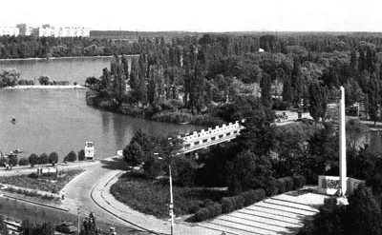
После проведения в 1880 году железной дороги Тихорецк-Екатеринодар-Новороссийск город превратился в крупный торгово-промышленный центр. Сначала это были традиционные для юга России салотопенные, кирпичные, гончарный, винокуренный и кожевенные заводы. Затем возникают мукомольные и маслобойные предприятия, заводы по переработке сельскохозяйственных продуктов. К концу столетия в Екатеринодаре заработали первые предприятия по металлообработке, в дальнейшем ставшие основой экономики города. Увеличивается удельный вес торговли хлебом и табаком, выращивание которых распространилось по всей Кубани. В городе начинают проводиться ежегодные ярмарки. Главный предмет торга - лошади, рогатый скот, овцы, кожи и рыба. В Екатеринодаре создают казённый сад для поощрения развития садоводства. Сад этот имел до 30 тысяч виноградных лоз и 20 тысяч фруктовых деревьев.
К началу XX столетия Екатеринодар был соединён железнодорожными линиями с портами Чёрного и Азовского морей, став железнодорожным центром всей Кубани.
В самом городе начали ходить трамваи. Возросло число образовательных учреждений, в том числе и высших, стали издаваться городские газеты. По официальным данным, в то время в Екатеринодаре действовало 125 фабрик и заводов, а население города превысило 150 тысяч человек.
История города Краснодара
30 июня 1792 года Черноморскому казачьему войску Екатериной II была выдана Жалованная Грамота, по которой казакам на вечное владение передавалась кубанская земля, ограниченная рекой Кубанью и Азовским морем, а с востока линией от устья Лабы до Ейского городка.
В начале июня 1793 года З. Чепега прибыл с казаками в урочище Карасунский Кут (ныне г. Краснодар, ул. Ставропольская, 2, "Кубаньэнерго"). Это первое русское сооружение в городе 15 августа 1793 года З. Чепега собирает Малую Раду и утверждает место, выбранное им для войскового города.
В июне 1794 года землемер прапорщик Самбулов составил план урочища Карасунский Кут. В канцелярии Таврического губернатора на план были нанесены кварталы будущего города. Разбивка города на кварталы на местности производилась путем обозначения улиц бороздами. Работы начались 18 сентября 1794 года. В это время в городе было 9 домов, 154 землянки и 75 "хат на верси". В первой половине 1795 года началась массовая застройка города.

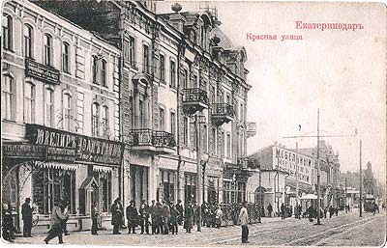
«Фотография Екатеринодара из архива города и краевого музея.»
Краснодар (до 1920г. – Екатеринодар) был основан как военный лагерь в 1793г. черноморскими (бывшими запорожскими) казаками, переселёнными на Кубань после присоединения к России Западного Предкавказья. Кошевой атаман казаков Захарий Чепега выбрал место для «казачьего града» близ Архангельского редута, заложенного великим русским полководцем А.В. Суворовым ещё в 1778 году. Первые строения будущего города представляли собой украинские хаты. На краю поселения, расположившегося на берегу Карасуна, возвышались сторожевые башни; а вокруг рос дубовый лес, покрывавший тогда всё правобережье Кубани.
В 1860 году Екатеринодар становиться центром Кубанской области, а в 1867г. получает статус города гражданского состояния.В 1870-1880-х годах, с проведением на Северном Кавказе железной дороги Тихорецк-Екатеринодар-Новороссийск, город превратился в крупный торгово-промышленный и транспортный центр Кубани. На 1 января 1888 года в Екатеринодаре было 8 церквей и 1 собор, 7 гостиниц, 3 ресторана, 110 трактиров и питейных заведений, 250 магазинов и торговых лавок, 80 заводов, 4 артели, 3 типографии и 1 табачная фабрика. Ряд зданий в центре города дают яркое представление об облике Екатеринодара конца XIX-начала XX века. Среди них следует отметить: Свято-Екатерининский кафедральный собор, Троицкую церковь, «зелёный дом» (Гимназическая д.65), здание бывшего Мариинского женского училища (угол улиц Октябрьской и Красина).
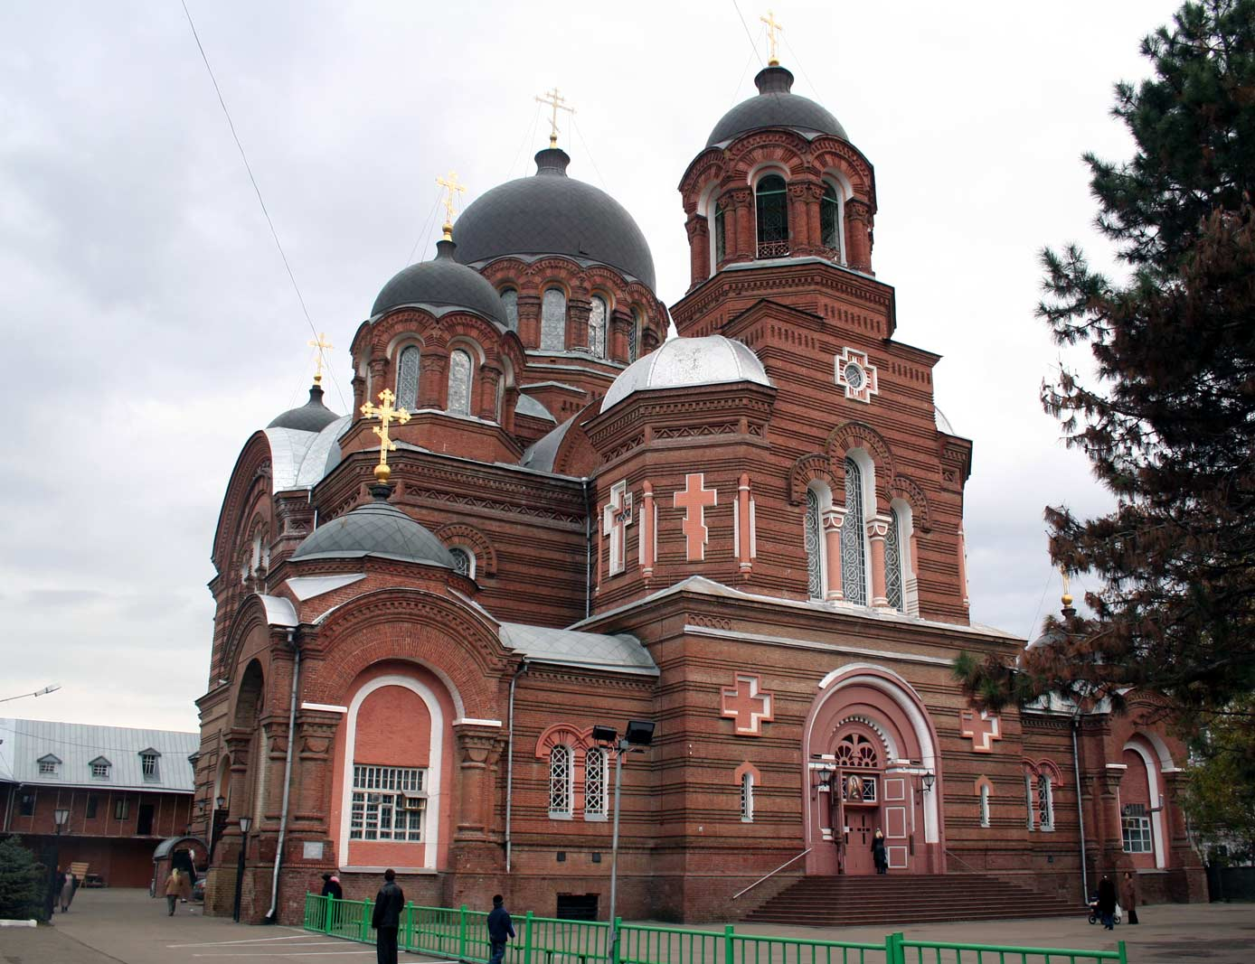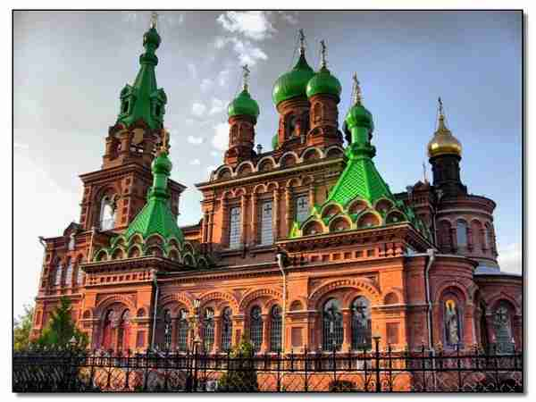
Свято-Екатерининский кафедральный собор , Троицкая церковь

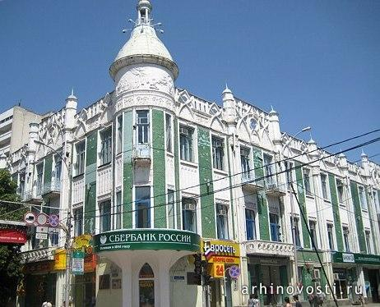

«зеленый дом»

В 1897 году на пересечении улиц Красной и Новой (Буденного) был воздвигнут величественный 14-метровый обелиск в честь 200-летия Кубанского казачьего войска, ведущего свой отсчёт со времени участия хоперских казаков в осаде Петром первым крепости Азов в
1696 году, и в ознаменование свободы и земель, дарованных кубанскому казачеству Екатериной второй. Этот обелиск был разрушен в начале XX века, но уже в XXI веке краснодарцы и гости города могут видеть данный обелиск на прежнем месте.
После февральской революции 1917 года Екатеринодар являлся центром казачьей контрреволюции, возглавлявшейся Кубанской радой. 1 марта 1918 года отряды Красной Гвардии вытеснили белогвардейцев из города, в мае того же года город стал центром Кубано-Черноморской советской республики, а 17 августа был вновь взят белогвардейцами. 17 марта 1920 года, разгромив войска Деникина, в город вошли части Красной армии. 13 сентября 1937 года был образован Краснодарский край. В тридцатые годы заметно преобразовалась культурная жизнь Краснодара – появились краевой драматический театр им. М. Горького и театр оперетты. В 1939 году в городе проживало 193 тысячи человек. С 11 августа 1942 года по 12 февраля 1943 года город Краснодар был оккупирован немецко-фашистскими войсками, нанёсшими городу большой ущерб. В Краснодаре немцы впервые применили «душегубки».
Краснодар - крупнейший на Северном Кавказе центр культуры, образования и научной деятельности. Здесь расположены научно-исследовательские институты: сельского хозяйства (КНИИСХ), масличных культур (ВНИИМК), садоводства и виноградарства, НИИ риса, а также Кубанский государственный аграрный университет, занимающиеся сельскохозяйственной наукой - приоритетным направлением для Кубани. Большое количество ученых трудится в научно-исследовательских и проектно-конструкторских организациях, ведущих исследования в области разведки нефтяных и газовых месторождений, добычи и переработки нефти и газа, а также технологий тракторного и сельскохозяйственного машиностроения, пищевой промышленности. Многие из их научных разработок и открытий имеют всемирное признание. Краснодар - центр Краснодарского края, входящего в Южный федеральный округ. Территория, занимаемая городом, составляет 683 кв. км. В административно-территориальном отношении Краснодар разделен на четыре административных округа: Центральный, Западный, Карасунский и Прикубанский. В границах округов находятся два поселка городского типа, три сельских округа и 29 сельских населенных пунктов. Центральными улицами города являются: Красная, Северная, Красных Партизан, Ставропольская. В 2002 году город Краснодар был признан лучшим городом России. В 2003 году город отметил своё 210-летие.
Невозможно понять историю страны, не зная истории ее отдельных регионов. Кубань с глубокой древности стала связующим мостом между Европой и Азией, между цивилизациями Востока и Запада. Шли годы, века, тысячелетия, сменялись племена, народы, поколения, возникали и исчезали государства, а Кубань по-прежнему оставалась торной дорогой истории и по-прежнему каждый камень здесь «гудел голосами эпох».

